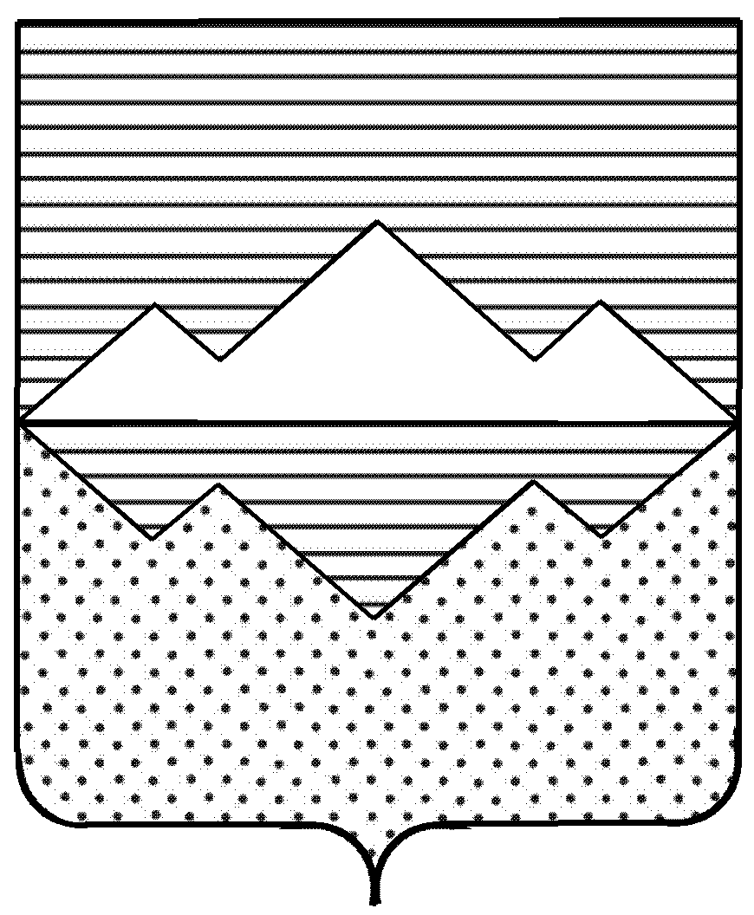
СОБРАНИЕ ДЕПУТАТОВ
САТКИНСКОГО МУНИЦИПАЛЬНОГО РАЙОНА
ЧЕЛЯБИНСКОЙ ОБЛАСТИ

РЕШЕНИЕ

от 27 февраля 2019 года № 435/53
г. Сатка

Об утверждении перечня имущества, находящегося в собственности муниципального образования «Саткинский муниципальный район», подлежащего передаче в собственность муниципального образования «Бакальское городское поселение»

На основании Федерального закона от 06 октября 2003 года № 131-ФЗ « Об общих принципах организации местного самоуправления в Российской Федерации», учитывая обращение муниципального казенного учреждения «Управление культуры» Саткинского муниципального района,

СОБРАНИЕ ДЕПУТАТОВ САТКИНСКОГО МУНИЦИПАЛЬНОГО РАЙОНА РЕШАЕТ:

1. Утвердить перечень имущества, находящегося в собственности муниципального образования «Саткинский муниципальный район», подлежащего передаче в собственность муниципального образования «Бакальское городское поселение», согласно приложению.
2. Контроль за исполнением настоящего решения возложить на комиссию по финансам, бюджету и экономической политике (председатель – Витьшев А.А.).

Глава Саткинского муниципального района А.А. Глазков

Председатель Собрания депутатов
Саткинского муниципального района Н.П. Бурматов
ПРИЛОЖЕНИЕ
к Решению Собрания депутатов
Саткинского муниципального района
от 27.02.2019г. №435/53

ПЕРЕЧЕНЬ
имущества, передаваемого из собственности муниципального образования «Саткинский муниципальный район» в собственность муниципального образования «Бакальское городское поселение»

№ п/п | Наименование | Кол-во (шт.) | Цена за ед. (руб.) | Стоимость  (руб.)
1 | Большая Российская энциклопедия, том 27 | 1 | 1 900,07 | 1 900,07
2 | Большая Российская энциклопедия, том 28 | 1 | 1 900,07 | 1 900,07
3 | Большая Российская энциклопедия, том 29 | 1 | 1 900,07 | 1 900,07
4 | Православная энциклопедия, том 36 | 1 | 900,00 | 900,00
5 | Православная энциклопедия, том 37 | 1 | 900,00 | 900,00
6 | Православная энциклопедия, том 38 | 1 | 900,00 | 900,00
7 | Православная энциклопедия, том 39 | 1 | 900,00 | 900,00
 | ИТОГО: | 7 |  | 9 300,21

Начальник Управления земельными и
имущественными отношениями Администрации
Саткинского муниципального района Е.А. Кузина

